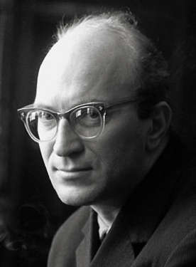
Ю. Казаков
(1927–1982)

Казаков Юрий Павлович родился в Москве, с детства мечтал стать музыкантом, окончил музыкальное училище им. Гнесиных по классу контрабаса и сразу был принят в состав оркестра Музыкального театра им. К. С. Станиславского и В. И. Немировича-Данченко. Но почти сразу же увлекся литературным творчеством, написал первые произведения и круто изменил свою жизнь.
Ю. П. Казаков поступает в Литературный институт им. М. Горького. С этого времени появляются его удивительно музыкальные, точные по словесному рисунку и неповторимые по описаниям природы рассказы.
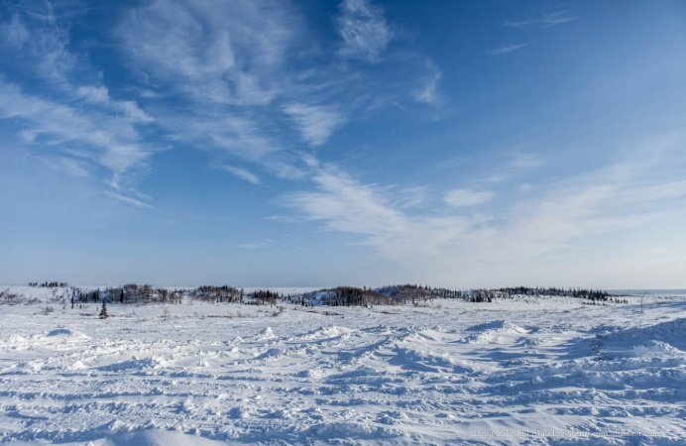
Восход на Крайнем Севере Морозный день на Крайнем Севере
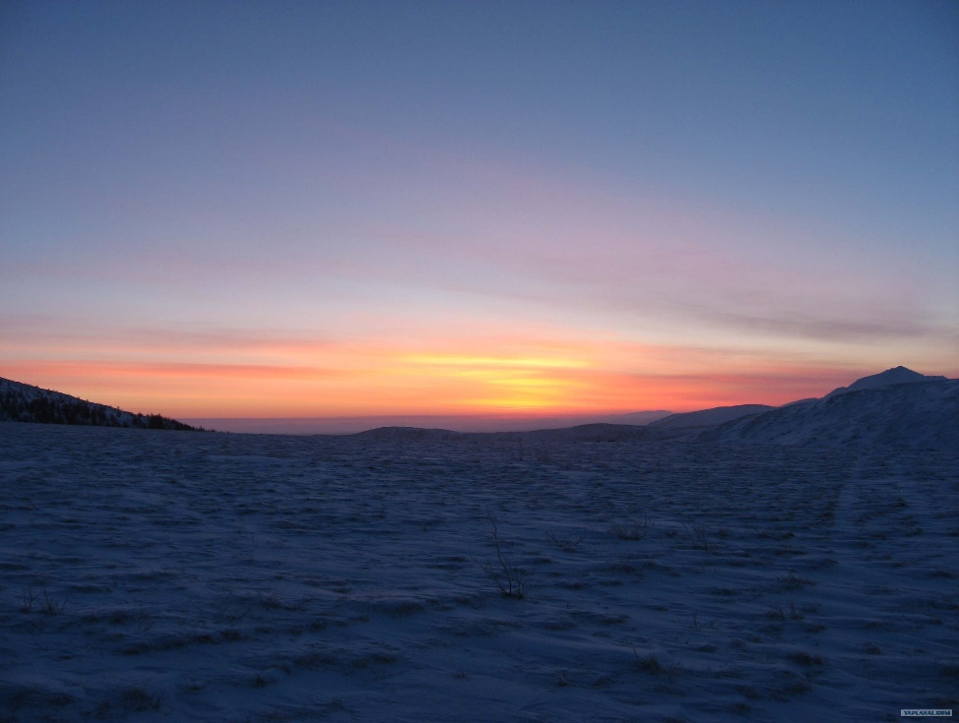
Закат на Крайнем Севере

Особое отношение было у него к Северу. Уже ранние рассказы говорили о любви к этому краю, о прекрасном знании быта и языка поморов. В 1961 году выходит книга очерков «Северный дневник», которая с годами пополнялась все новыми историями путешествий писателя на рыболовецких сейнерах, героями которых были моряки и рыбаки из Архангельска, Мурманска, островитяне Новой Земли.

